**Clase 2.**

**Introducción a la arquitectura de sistemas**

**Actividades:**

1. Elegir dos S.O y desarrollar su origen, creador y características principales.

Para las siguientes actividades hemos optado por elegir los S.O **“Solaris y Tizen.”**

**SOLARIS.**

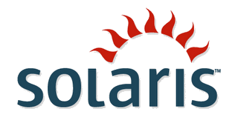

**Nombre:** Solaris es un sistema operativo de tipo Unix.

**Desarrollo:** Fue desarrollado inicialmente por Sun Microsystems en 1992 y actualmente es propiedad de Oracle Corporation.

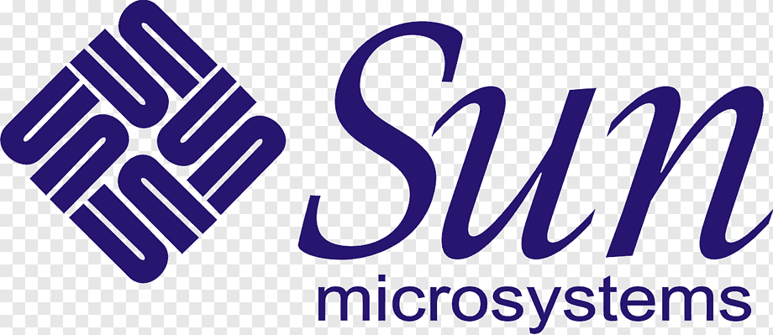 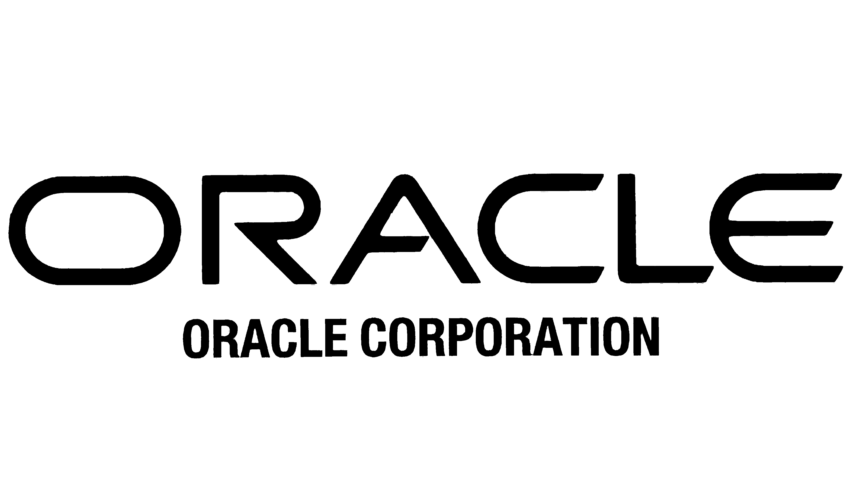

**Descripción:** Solaris es un sistema operativo propietario que se basa en Unix. Después de la adquisición de Sun Microsystems por Oracle en 2010, se renombró como Oracle Solaris.

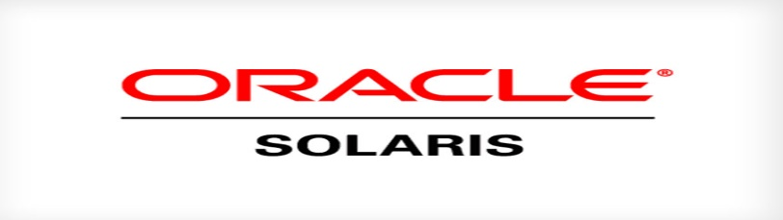

**Lenguajes de programación:** Está programado principalmente en C y C++.

**Familia del sistema operativo:** Solaris pertenece a la familia de sistemas operativos Unix (SVR4).

**Interfaz de usuario predeterminada**: Utiliza el entorno de escritorio GNOME como interfaz de usuario predeterminada.

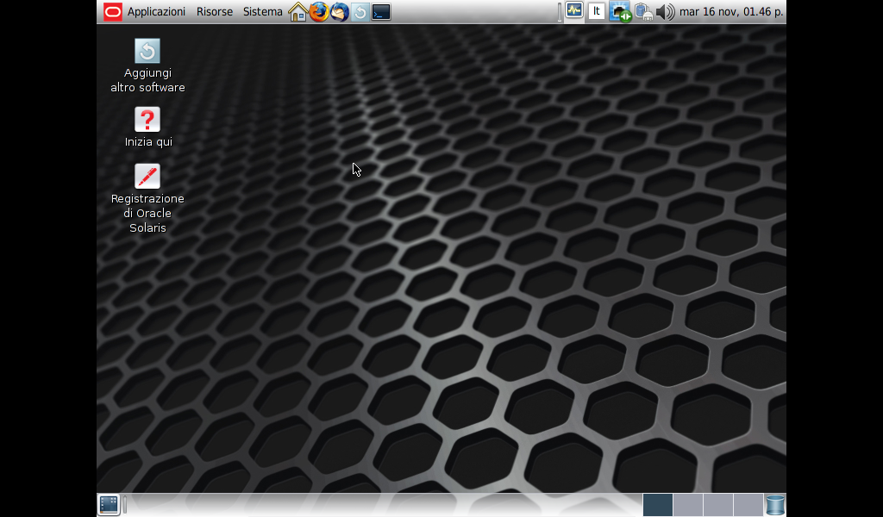

**Objetivo de marketing:** Solaris se enfoca en servidores y estaciones de trabajo.

**Compatibilidad**: Solaris es compatible con el estándar POSIX, lo que permite la portabilidad de aplicaciones entre diferentes sistemas operativos Unix.

**Escalabilidad:** Solaris es conocido por su escalabilidad, lo que significa que puede manejar grandes cargas de trabajo y adaptarse a entornos empresariales.

**Desarrolladores:** Oracle, Sun Microsystems y Bryan Cantrill son los desarrolladores principales de Solaris.

Oracle Solaris es un robusto sistema operativo basado en Unix que se utiliza principalmente en entornos empresariales y de servidores. Ofrece una combinación de confiabilidad, seguridad y rendimiento que lo convierte en una opción popular para gestionar cargas de trabajo críticas.

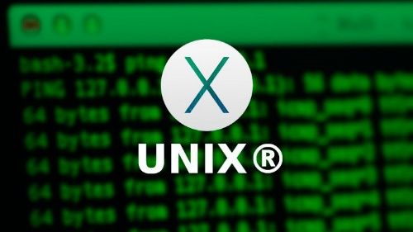

Una de las características clave de Oracle Solaris es su **arquitectura modular y escalable**. Está **diseñado para aprovechar al máximo los recursos del hardware subyacente**, lo que permite un rendimiento óptimo y una utilización eficiente de los recursos. Además, Solaris ofrece una **amplia compatibilidad con una variedad de plataformas de hardware**, lo que lo hace flexible y adaptable a diferentes necesidades y entornos.

**La seguridad es otro aspecto destacado de Oracle Solaris**. Proporciona una serie de características y **tecnologías de seguridad avanzadas**, como la administración **de identidades y accesos, el cifrado de datos y la protección contra amenazas**. Estas características ayudan a proteger los datos y los sistemas contra intrusiones y ataques maliciosos.

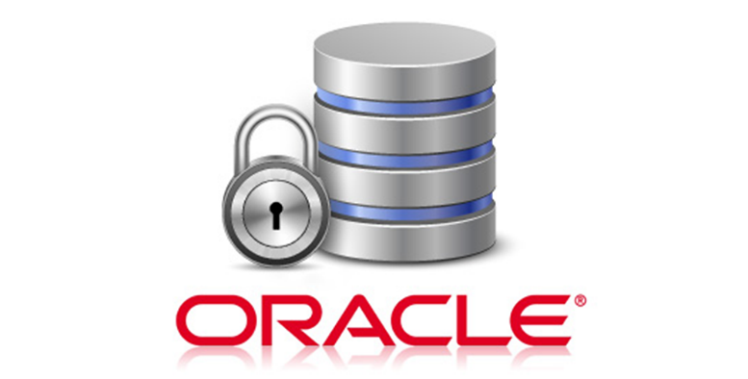

Oracle Solaris también se distingue por su **administración y monitoreo avanzados**. Ofrece **herramientas y utilidades poderosas para administrar sistemas y recursos**, como la gestión de procesos, la configuración del sistema, la administración de almacenamiento y la supervisión del rendimiento. Estas capacidades **facilitan la gestión y el mantenimiento de los sistemas Solaris, lo que ahorra tiempo y esfuerzo a los administradores de sistemas.**

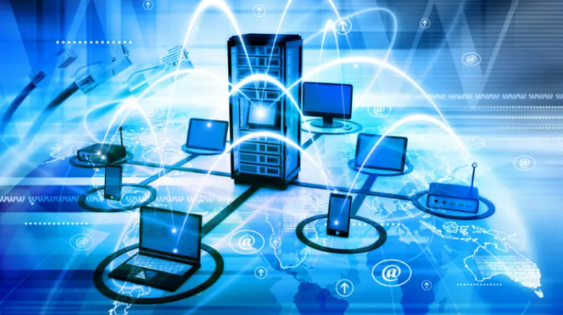Además, Oracle Solaris cuenta con una **comunidad activa de desarrolladores y usuarios que contribuyen con mejoras y actualizaciones constantes**. Esto garantiza que el sistema operativo esté **siempre actualizado** y que se agreguen nuevas características y funcionalidades de forma regular.

En resumen, **Oracle Solaris es un sistema operativo confiable, seguro y escalable** que se utiliza ampliamente en entornos empresariales y de servidores. Su arquitectura modular, su enfoque en la seguridad y su robusta administración hacen que sea una opción sólida para aquellos que buscan un sistema operativo confiable y potente.

**Sistema Operativo: TIZEN**

**Tizen** es un **sistema operativo de código abierto basado en Linux** que fue **desarrollado** y es utilizado principalmente por **Samsung Electronics**. Fue concebido originalmente como una plataforma basada en **HTML5** para dispositivos móviles, con el objetivo de suceder a MeeGo.

**Tizen** es un **sistema operativo móvil** y también **se utiliza en otros dispositivos** como **televisores inteligentes, tabletas, netbooks y sistemas de infoentretenimiento automotriz.**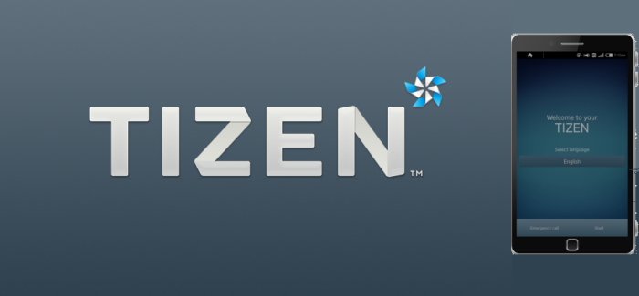

**Características:**

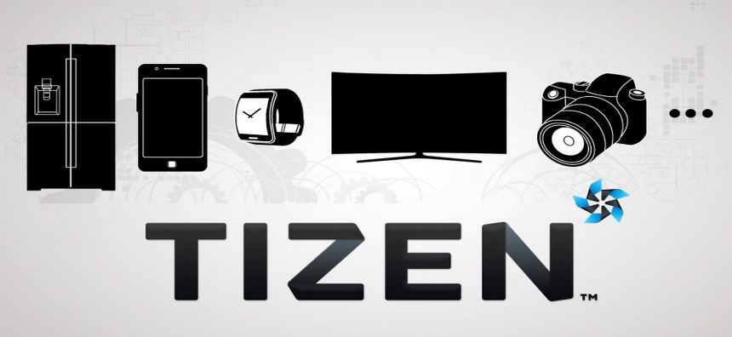Tizen ofrece una interfaz de usuario intuitiva y personalizable, así como una amplia gama de aplicaciones y servicios. También se destaca por su rendimiento fluido y su capacidad para ejecutar múltiples tareas.

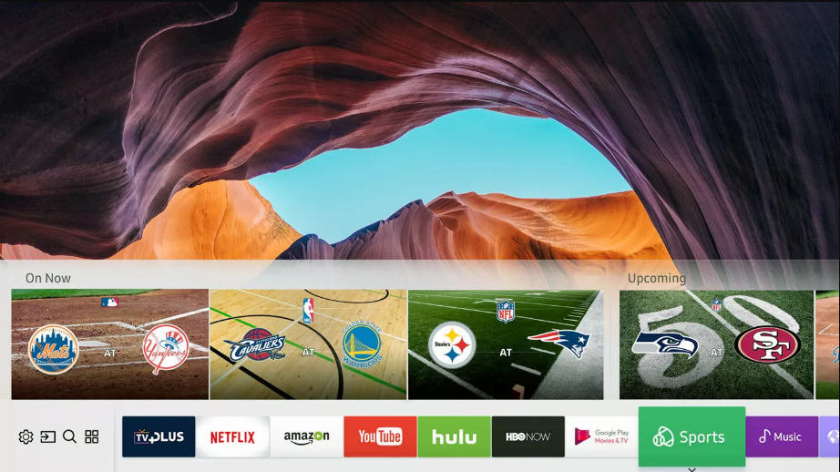

**Dispositivos:** Tizen ha sido utilizado principalmente en los dispositivos wearables de Samsung, como los relojes inteligentes de la serie Galaxy Watch. Sin embargo, también se ha expandido a otros televisores inteligentes de diferentes marcas bajo el lema "Powered by Tizen".

**Ventajas:** Al ser un sistema operativo de código abierto, Tizen ofrece flexibilidad y permite a los desarrolladores crear aplicaciones y personalizar el sistema según sus necesidades. Además, Tizen se ha ganado una reputación por su seguridad y estabilidad.

**Comunidad:** Tizen cuenta con una comunidad activa de desarrolladores y usuarios que contribuyen con mejoras y actualizaciones constantes, lo que garantiza que el sistema operativo esté siempre actualizado y se agreguen nuevas características y funcionalidades de forma regular.

En resumen, Tizen es un sistema operativo de código abierto basado en Linux que ha sido desarrollado y utilizado principalmente por Samsung Electronics. Ofrece una interfaz de usuario intuitiva, una amplia gama de aplicaciones y servicios, y se destaca por su rendimiento fluido y su seguridad. Además, Tizen cuenta con una comunidad activa de desarrolladores que contribuyen a su mejora continua.

═══════════════ The Unknowns ═══════════════

